**COLÉGIO ESTADUAL DE EDUCAÇÃO PROFISSIONAL**

[**CARMELO PERRONE C E PE EF M PROFIS**](http://cdn.novo.qedu.org.br/escola/41071026-carmelo-perrone-c-e-pe-ef-m-profis)

**CURSO TÉCNICO EM INFORMÁTICA**

**ABRAÃO VICTOR DALAGNOL**

**GABRIEL PADILHA GUEZZI SOUZA**

**DALAGNOL’S MUSIC**

**CASCAVEL - PR**

**2023**

**ABRAÃO VICTOR DALAGNOL**

**GABRIEL PADILHA GUEZZI SOUZA**

**DALAGNOL’S MUSIC**

Projeto de Desenvolvimento de Software do Curso Técnico em Informática do Colégio Estadual de Educação Profissional Carmelo Perrone C E PE EF M – Cascavel, Paraná.

Orientadores: Profª Aparecida S.Ferreira[1]

Profª. ALESSANDRA M. UHL 2

**CASCAVEL - PR**

**2023**

**ABRAÃO VICTOR DALAGNOL**

**GABRIEL PADILHA GUEZZI SOUZA**

**DALAGNOL’S MUSIC**

Este Projeto de Conclusão de Curso foi julgado e aprovado pelo Curso Técnico em Informática do Colégio Estadual de Educação Profissional Carmelo Perrone C E PE EF M.

Cascavel, Pr., xx de Xxxxx de 2023

**COMISSÃO EXAMINADOR**

|  |  |
| --- | --- |
| ______________________________  Profª. Aparecida da S. Ferreira1  Especialista em Tecnologia da Informação  *Faculdade de Ciências Sociais Aplicadas de Cascavel*  Orientadora | ______________________________  Profª ALESSANDRA MARIA UHL  Banco de dados |
| ______________________________  Profª. Aparecida da S. Ferreira1  Especialista em Tecnologia da Informação  *Faculdade de Ciências Sociais Aplicadas de Cascavel*  WEB DESIGN | ______________________________  Profª ELIANE MARIA DAL MOLIN CRISTO  Especialista em Educação Especial: Atendimento às Necessidades Espe. - Faculdade Iguaçu-ESAP  Coordenadora de curso |
|  |  |

Sumário

# INTRODUÇÃO

Dalagnol's Music um comércio eletrônico” e-commerce”, tem se tornado cada vez mais comum em diversos setores, inclusive no mercado de instrumentos musicais. Com a evolução da tecnologia e o aumento do acesso à internet, muitas empresas têm adotado o e-commerce como estratégia de venda, permitindo que os clientes comprem instrumentos musicais online de maneira segura e rápida.

Este trabalho de conclusão de curso tem como objetivo analisar o mercado de instrumentos musicais no e-commerce, identificando suas principais tendências, desafios e oportunidades. Serão abordados temas como a evolução do comércio eletrônico no setor de instrumentos musicais, os modelos de negócio mais utilizados, as tecnologias empregadas no e-commerce de instrumentos musicais, as estratégias de marketing digital e as questões legais que envolvem o comércio eletrônico de instrumentos musicais.

A loja Dalagnol's Music é um projeto desenvolvido para facilitar o seu jeito de comprar instrumentos, chegando na sua casa com segurança. A Dalagnol's Music foi fundada em 2017 com o intuito de se destacar na venda de instrumentos do mundo inteiro, buscando sempre o melhor preço e a melhor qualidade dos nossos produtos para satisfazer nossos clientes. Além disso, serão apresentadas recomendações para empresas que desejam ingressar ou aprimorar suas estratégias de e-commerce de instrumentos musicais, de forma a se destacarem em um mercado cada vez mais competitivo.

Espera-se, com este trabalho, contribuir para o desenvolvimento do setor de instrumentos musicais no e-commerce, fornecendo informações relevantes para empresas que atuam nesse mercado e para aqueles que desejam empreender nessa área.

## Apresentação do Problema

Nosso proposito a vendas de instrumentos e o aumento do uso de mídias sociais pelos vendedores. Isso dá um aumento grandioso nas vendas. A solução pra vendas de instrumentos tem se tornado cada vez mais comum em diversos setores, inclusive no mercado digital. Com a evolução da tecnologia e o aumento do acesso à internet, muitas empresas têm adotado o e-commerce como estratégia de venda, permitindo que os clientes comprem instrumentos musicais online o famoso marketing digital dos anos atuais.

**2 OBJETIVOS**

O objetivo geral de uma venda de instrumentos é oferecer aos clientes a possibilidade de adquirir instrumentos musicais de qualidade e a melhor durabilidade dos instrumentos de forma conveniente e com um bom atendimento, de modo a atender às suas necessidades e expectativas. A venda de instrumentos musicais pode ser realizada em nossa plataforma pré-desenvolvida com nossos melhores programadores de forma segura, sem problemas de possível hacker. Construção de um site de música. O usuário possa se cadastrar, encontrar diversos modelos de instrumentos, referencias de fabricantes e dos modelos apresentados, comparação de preço entre os modelos e os fabricantes.

**3 METODOLOGIA**

Este estudo caracteriza-se como uma pesquisa qualitativa exploratória e descritiva. Exploratória por conter questões e hipóteses para estudos futuros. Descritiva porque descreve fatos e fenômenos da realidade.

Para Godoy (1995), a pesquisa qualitativa é rica em descrições contextualizadas, e por isso pode ser considerada descritiva. Gil (1994) descreve que a pesquisa exploratória tem como principal finalidade o aperfeiçoamento das ideias e intuições, proporcionando o conhecimento e a familiaridade com o problema em estudo, construindo hipóteses futuras e explicitando o problema estudado. Já a pesquisa descritiva descreve as características do fenômeno e estabelece as relações entre as variáveis. O estudo de caso possibilita a investigação profunda de uma empresa, tendo como objetivo o teste de validade das hipóteses de pesquisa, baseadas em um referencial teórico. Quando os fenômenos e o contexto não estão muito bem delineados, sendo usadas fonte de evidências diversificadas, tem-se no estudo de caso, um modelo de pesquisa empírica que investiga tais fenômenos (YIN, 2001).

**4 REFERENCIAL TEÓRICO**

Um sistema de informação é um conjunto de componentes interconectados que trabalham juntos para coletar, processar, armazenar e distribuir informações em uma organização. Esses componentes incluem hardware, software, pessoas, processos e dados.

Dentro de um sistema de informação, é comum haver a divisão entre front-end e back-end. O front-end é a parte do sistema que interage diretamente com o usuário, como a interface do usuário, as páginas da web e os aplicativos móveis. Ele é responsável por coletar as informações do usuário e enviar as solicitações ao back-end para processamento.

Já o back-end é a parte do sistema que fica nos bastidores e que é responsável pelo processamento e armazenamento de dados. Ele geralmente inclui o servidor, o banco de dados e a lógica de negócios. O back-end é responsável por atender as solicitações recebidas pelo front-end, processar os dados e enviar a resposta de volta e tudo isso inclui usando HTML, CSS, JAVASCRIPT ,PHP e o banco de dados MYSQL.

O front-end e o back-end trabalham juntos para criar um sistema de informação completo e eficiente. Eles devem ser projetados e implementados de forma a garantir que a interface do usuário seja amigável e intuitiva, enquanto o back-end seja robusto, seguro e escalável para lidar com grandes volumes de dados.

# 5 DOCUMENTAÇÃO do projeto

A documentação de um projeto é essencial por vários motivos. Ela serve como um registro completo das decisões tomadas, dos requisitos, do design, da implementação e de outras informações relevantes relacionadas ao projeto. Em resumo, a documentação de um projeto é importante para garantir a comunicação eficaz, facilitar a transferência de conhecimento, fornece suporte e manutenção adequados, rastrear mudanças e promover a melhoria contínua.

**CICLO DE VIDA**

O ciclo de vida de um programa de computador é uma estrutura que indica os procedimentos e tarefas envolvidos na criação, funcionamento e manutenção de um software, abrangendo efetivamente toda a duração do sistema. Nesse percurso, são utilizados modelos que estabelecem a maneira como o software será concebido, lançado, aprimorado e concluído. A seleção desse modelo, que determinará a sequência das etapas das atividades, é feita em conjunto pelo cliente e pela equipe de desenvolvimento, e diversos fatores podem influenciá-la, como aspectos comerciais, disponibilidade de tempo, custo e composição da equipe. A sequência das fases é que irá definir o ciclo de vida do software em questão. 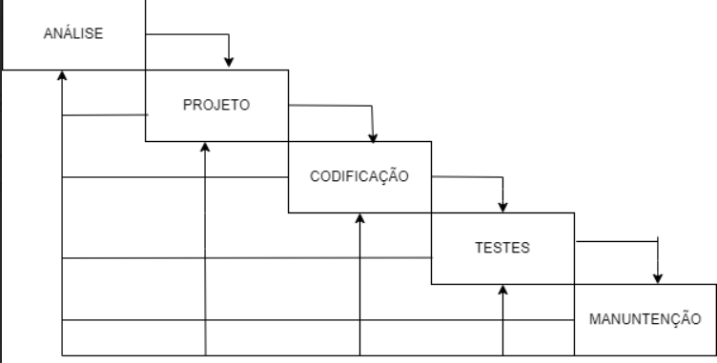

Fonte: Souza,Dalagnoll,2023

## 5.1 Requisitos

Requisitos funcionais são todos os problemas e necessidades que devem ser atendidos e resolvidos pelo software por meio de funções ou serviços.Tudo o que for relacionado a uma ação a ser feita é considerado uma função. Também é importante lembrar que quanto menos ambíguos e mais objetivos forem os requisitos funcionais, maior será a qualidade do software gerado. Requisitos não funcionais são todos aqueles relacionados à forma como o software tornará realidade os que está sendo planejado. Ou seja, enquanto os requisitos funcionais estão focados no que será feito, os não funcionais descrevem como serão feitos. Assim, todos os pré-requisitos do sistema, de hardware, de software e operacionais são documentados separadamente.

## 5.1.1 Requisitos funcionais

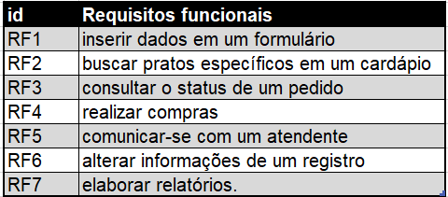

**Fonte: Souza,Dalagnoll,2023**

* + 1. **Requisitos não funcionais**

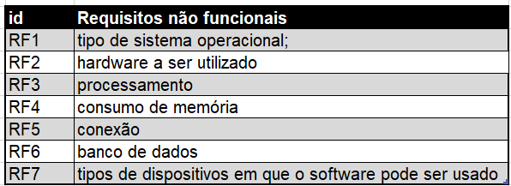

**Fonte: Souza,Dalagnoll,2023**

## Diagrama de Contexto

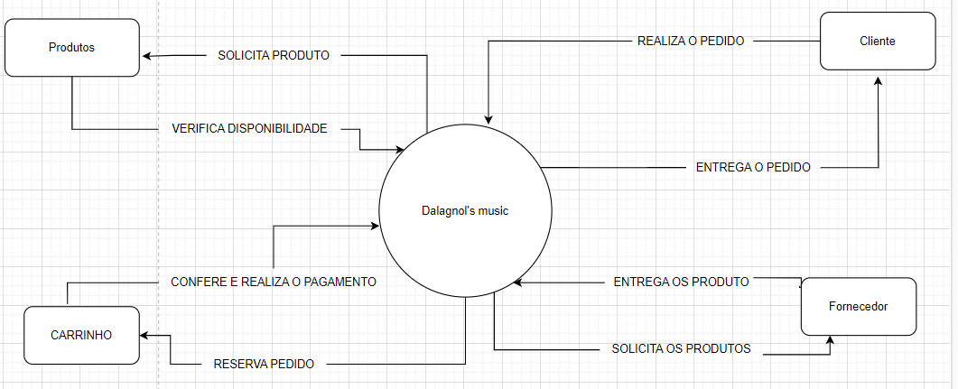

**Fonte: Souza,Dalagnoll,2023**

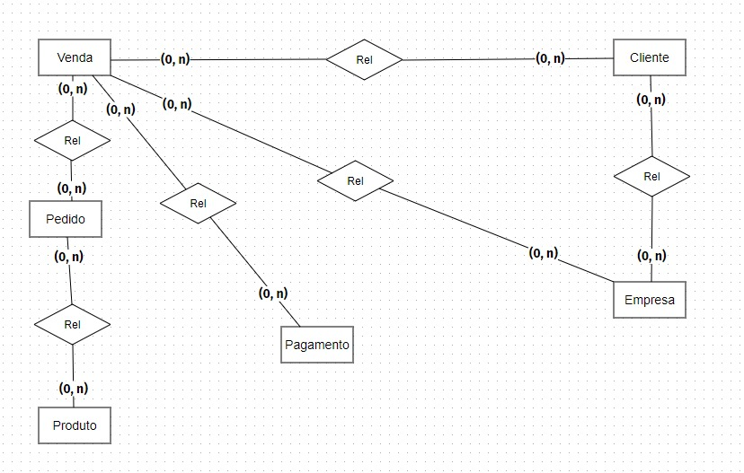

**Fonte: Souza,Dalagnoll,2023**

## Diagrama de Fluxo de dados

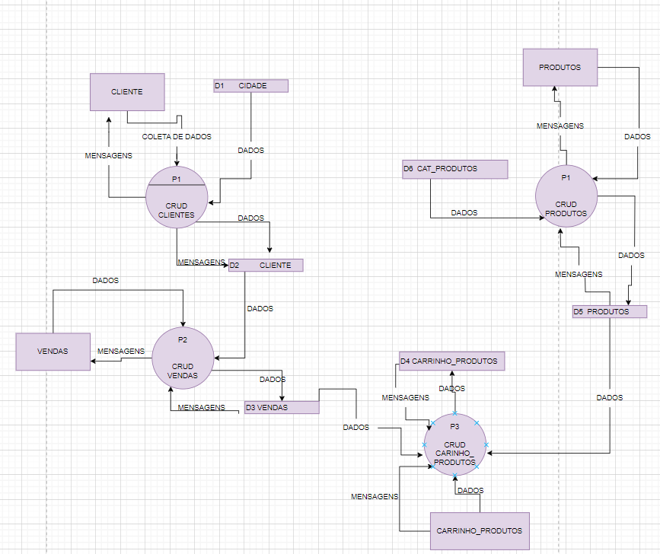

**Fonte: Souza,Dalagnoll,2023**

## Diagrama de Entidade e relacionamento

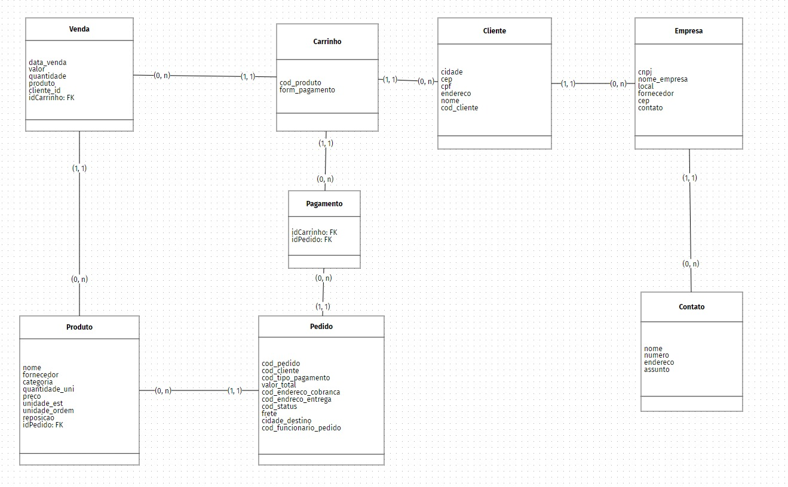

**Fonte: Souza,Dalagnoll,2023**

## Dicionário de Dados

**Fonte: O autor, 2022**

**Fonte: O autor, 2022**

### Cadastrar

### Logar

### Cadastro de funcionário/profissional

### Consultar profissionais

### Agendamento

## Diagrama de Classe

**Fonte: O autor, 2022**

## Diagrama de Sequência

**Fonte: O autor, 2022**

## Diagrama de Atividade

**Fonte: O autor, 2022**

# Telas

# Conclusão

# REFERÊNCIAS

1. Especialista em Educação Permanente: Saúde e educação pela FioCruz – Fundação Osvaldo Cruz. Especialista em tecnologias da Informação pela UNIVEL – União Educacional de Cascavel. Pedagoga formada pela UNIPAR – Universidade Paranaense. Professora do núcleo técnico do Estado do Paraná – Ensino médio técnico.

   2